REQ-1 系统能够根据身体信息数据提供初始锻炼计划模板

REQ-2 系统能够按运动计划完成情况提供调整计划建议

REQ-3 系统可以根据调整建议接受程度更改建议内容及提供频率

REQ-4 好友间可以互相发送运动变化记录并根据记录动态调整其计划模板

REQ-5 作为用户，如果手机GPS等设置未打开会收到提示

REQ-6 运动之后可以知道运动轨迹，配速，步频，卡路里消耗等相关数据

REQ-7 我希望我的每次运动都会被默认保存，形成记录方便查看

REQ-8 我希望在适合运动的时间得到提醒，时间可以由我设置

REQ-9 作为用户，我可以进行添加删除好友的行为对好友系统进行管理

REQ-10 在好友排行榜上可以知道好友的运动类型和运动消耗

REQ-11 可以为好友的每日运动进行点赞或者留言等互动

REQ-12 可以调整时间，查看自己或者好友的任意一天的运动行为

REQ-13 可以发起健身打卡挑战，pk好友间的坚持健身天数

REQ-14 可以对任意好友添加特别关注系统，在最明显的地方看到关注对象的运动情况

REQ-15 作为用户，可以手动输入身高体重年龄等身体数据和部分无法记录的运动数据

REQ-16 作为用户，希望可以导出运动记录与相关视图

Use Case

UC-1 常规数据输入与记录分析 文雯-10195101417

UC-2 智能推荐与更改锻炼计划 徐岩-10195101529

UC-3 好友访问与互动 陈辰-10195101568

UC-4 运动状态数据收集 王浩-10195101530

|  |  |  |  |  |
| --- | --- | --- | --- | --- |
| Req‘t | UC-1 | UC-2 | UC-3 | UC-4 |
| req-1 | √ | √ |  |  |
| req-2 | √ | √ |  | √ |
| req-3 |  | √ |  |  |
| req-4 |  | √ | √ |  |
| req-5 |  |  |  | √ |
| req-6 | √ | √ |  | √ |
| req-7 | √ |  | √ | √ |
| req-8 |  | √ |  | √ |
| req-9 |  |  | √ |  |
| req-10 | √ |  | √ | √ |
| req-11 |  |  | √ |  |
| req-12 | √ |  | √ |  |
| req-13 |  | √ | √ |  |
| req-14 |  |  | √ |  |
| req-15 | √ | √ |  |  |
| req-16 | √ |  |  | √ |

Use case diagram

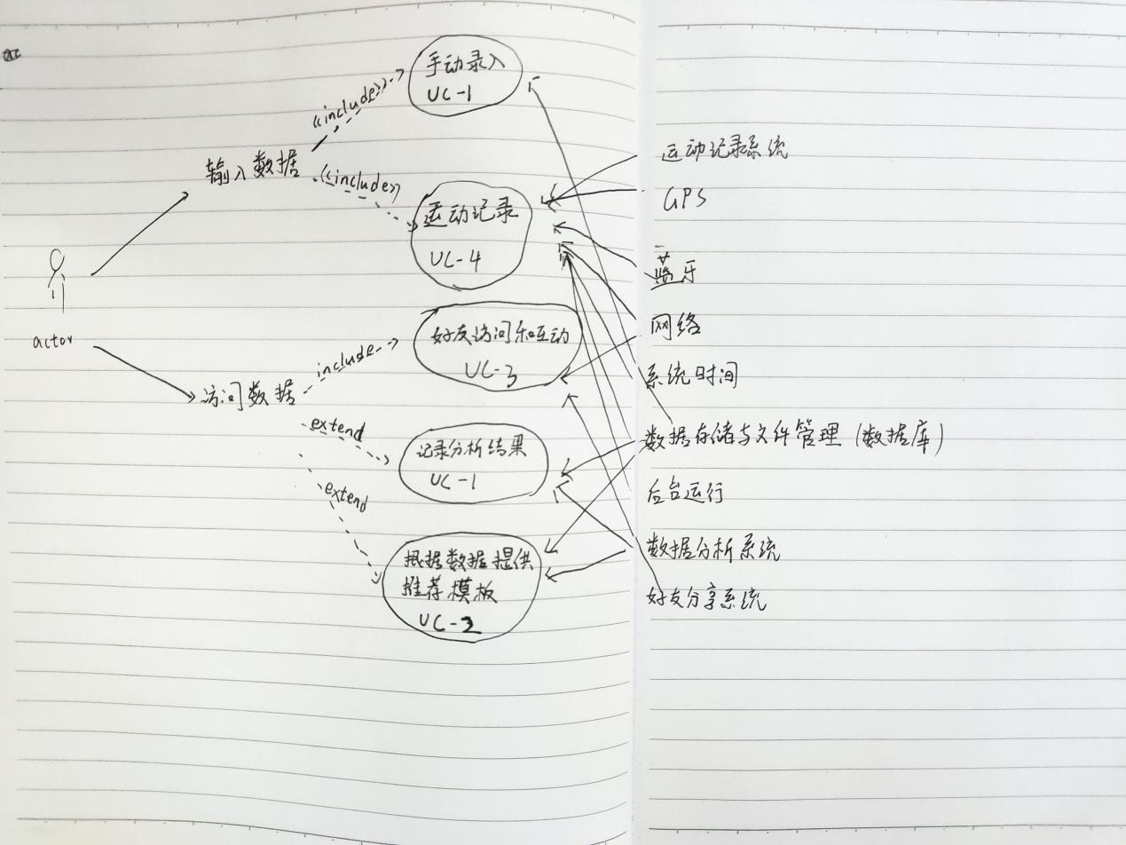

（By 王浩）